PM 2.5 เกิดมาจากไหน
ฝุ่น PM 2.5 เป็นปัญหาที่กวนใจ และเป็นผลเสียต่อสุขภาพร่างกายเราเป็นอย่างมาก วันนี้เรามาทำความรู้จักกับเจ้าฝุ่น PM 2.5 กัน
PM2.5 คืออะไรนะ ?
ฝุ่นละอองขนาดเล็กไม่เกิน 2.5 ไมครอน ทำให้ขนจมูกของมนุษย์ที่ทำหน้าที่กรองฝุ่นนั้นไม่สามารถกรองได้ จึงแพร่กระจายเข้าสู่ทางเดินหายใจ กระแสเลือด และเข้าสู่อวัยอื่นๆ ในร่างกาย ตัวฝุ่นเป็นพาหะนำสารอื่นเข้ามาด้วย เช่น แคดเมียม ปรอท โลหะหนัก และสารก่อมะเร็งอื่นๆ
สาเหตุหลักๆ ของการเกิดฝุ่น PM 2.5 มาจากไหนกันนะ !!!
- - การคมนาคมขนส่ง
- - การเผาไหม้ที่มาจากยานพาหนะบนท้องถนน
ข้อมูลจากกรมมลพิษและกระทรวงพลังงาน พบว่า สาเหตุของ PM2.5 ในประเทศไทยมาจาก ‘การเผาในที่โล่ง’ เป็นแหล่งกำเนิดของ PM2.5 มากที่สุด และยังมีสาเหตุมาจาก โรงงานอุตสหกรรม การใช้พลังงานในครัวเรือนด้วย
ฝุ่นเหล่านี้สร้างปัญหาให้กับสิ่งแวดล้อมเยอะมาก ทำให้อากาศเป็นพิษ เมื่อผู้คนสูดดมเข้าไป จะทำให้เกิดปัญหาสุขภาพตามมามากมาย ไม่ว่าจะเป็นการ ไอ จาม เป็นภูมิแพ้ เกิดเป็นโรคทางเดินหายใจเรื้อรังหรือจะปวดแสบปวดร้อน มีอาการระคายเคืองตามผิวหนัง นับว่าเป็นอันตรายอย่างมาก
ค่า AQI ที่ส่งผลต่อสุขภาพ
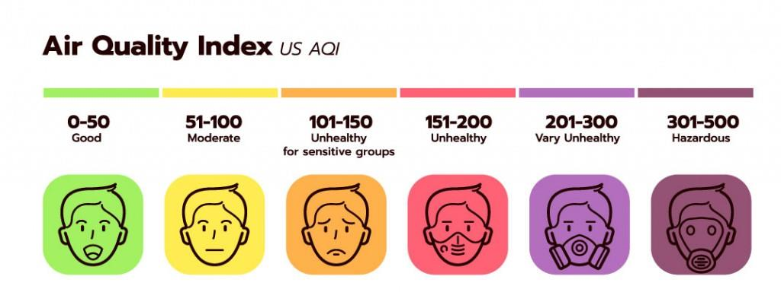

แล้วเราจะช่วยลดฝุ่น PM 2.5 ได้อย่างไร
- - ลดการใช้รถยนต์ส่วนตัว
- - ทำความสะอาดบ้าน
- - เช็กสภาพรถก่อนใช้และดับเครื่องยนต์
- - งดเผาขยะ ใบไม้
- - งดจุดธูป
- - ปลูกต้นไม้เพิ่มพื้นที่สีเขียว
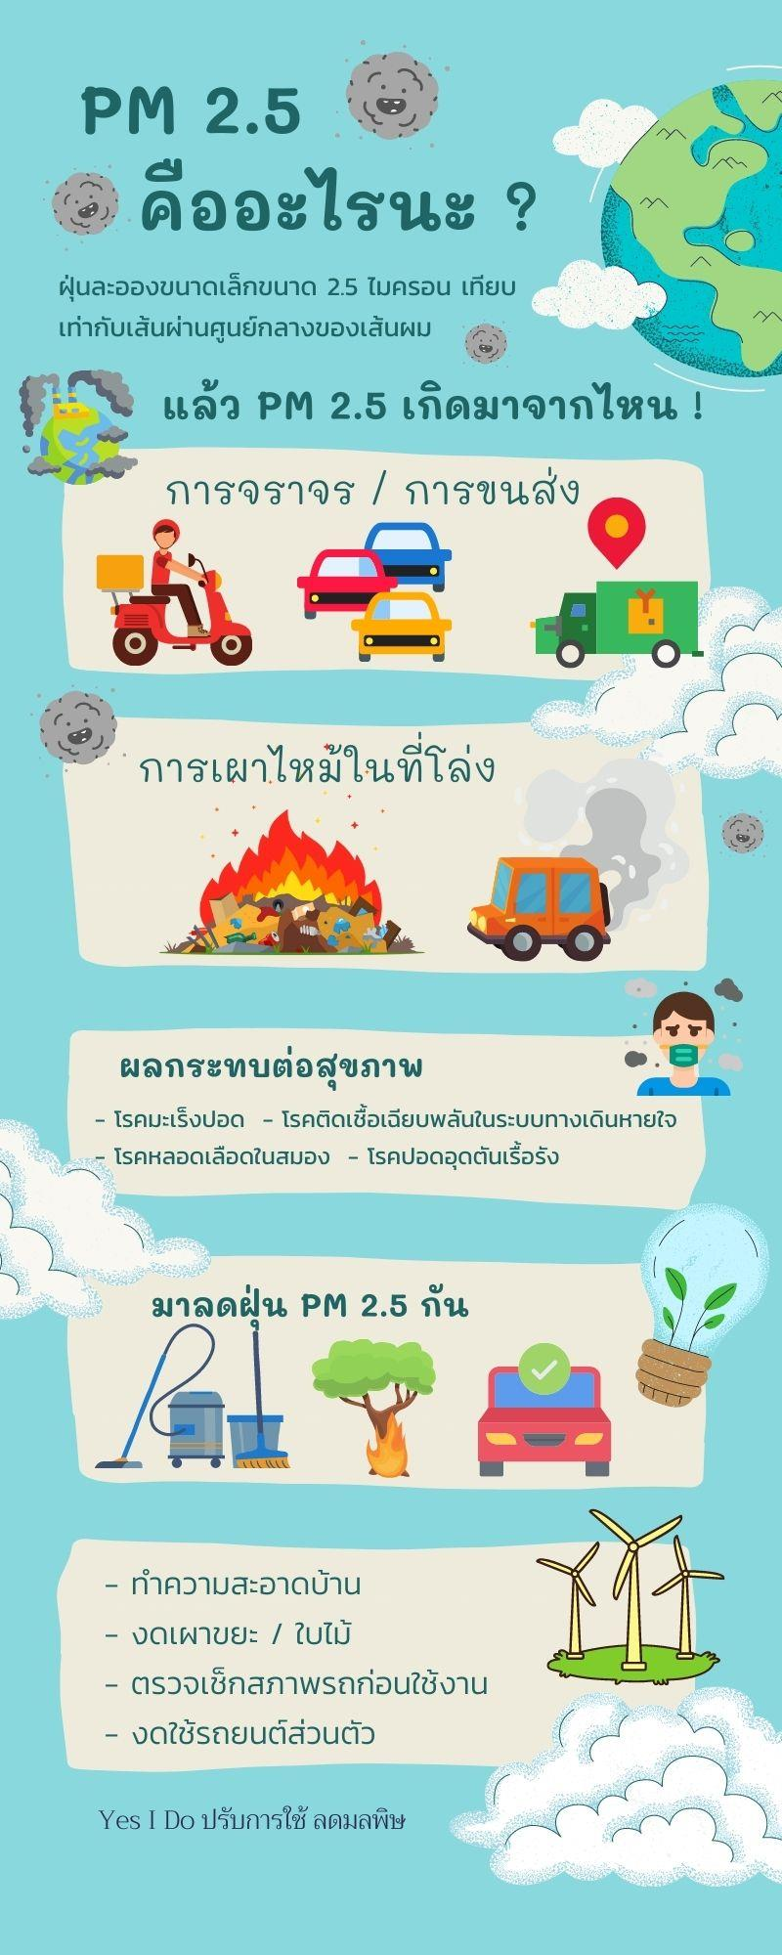
เพียงแค่เราทุกคนใส่ใจและรับรู้ถึงปัญหาเหล่านี้ แล้วหันมาช่วยกันเพื่อไม่ก่อให้เกิดฝุ่นสะสมในชั้นบรรยากาศ เพียงเท่านี้โลกเราก็จะกลับมาสดใสอีกครั้ง

